问题的提出：
1.如何衡量一个向量/矩阵的大小。(既然是向量/矩阵的大小，也就是说是向量本身的属性)
相关概念：
1.范数(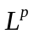)：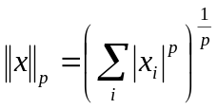;向量的范数衡量从原点到点的距离。
2.欧几里得范数：当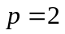时，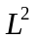称为欧几里得范数。(实际上就是平时我们说的距离公式)。
3.最大范数：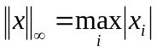;当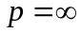时，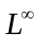称为最大范数。(当时，由于指数爆炸，导致中最大的元素相较于其他元素大很多，其他元素在数值上忽略不计就会推导出以上公式)。
4.Forbenius范数：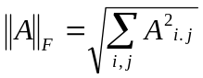;矩阵的范数类似于。
解决过程：
满足以下性质的任意函数就叫做范数：
